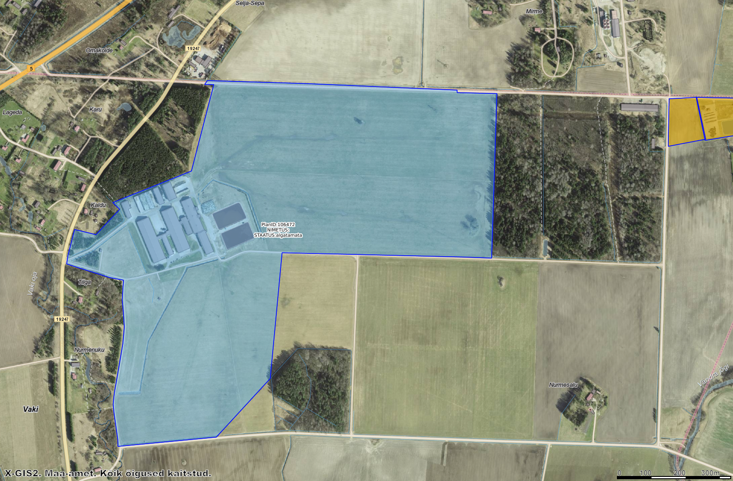

Lisa 1.Sõõrike farmi detaplaneeringu algatamine Vaki külas.